**Сформулируйте определения следующих понятий:**

1. **Непрерывная функция в точке** **Изображение выглядит как текст, снимок экрана, Шрифт

   Автоматически созданное описание**
2. **Точка разрыва функции** 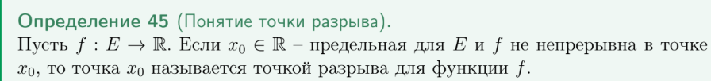
3. **Точка устранимого разрыва** **Изображение выглядит как текст, Шрифт, снимок экрана, линия

   Автоматически созданное описание**
4. **Точка разрыва 1 рода** **Изображение выглядит как текст, Шрифт, снимок экрана, линия

   Автоматически созданное описание**
5. **Точка разрыва 2 рода** **Изображение выглядит как текст, Шрифт, снимок экрана

   Автоматически созданное описание**
6. **Равномерно непрерывная функция** **Изображение выглядит как текст, Шрифт, снимок экрана, линия

   Автоматически созданное описание**
7. **Производная функции в точке** **Изображение выглядит как текст, снимок экрана, Шрифт, линия

   Автоматически созданное описание**
8. **Дифференцируемая функция в точке, дифференциал** Изображение выглядит как текст, Шрифт, снимок экрана, линия

   Автоматически созданное описание Изображение выглядит как текст, Шрифт, снимок экрана, линия

   Автоматически созданное описание
9. **Правосторонняя производная** **Изображение выглядит как текст, снимок экрана, Шрифт, линия

   Автоматически созданное описание**
10. **Левосторонняя производная** **Изображение выглядит как текст, Шрифт, чек, снимок экрана

    Автоматически созданное описание**
11. **Касательная к графику функции** Изображение выглядит как текст, Шрифт, снимок экрана, белый

    Автоматически созданное описание
12. **Вертикальная касательная к графику функцииИзображение выглядит как текст, Шрифт, снимок экрана, линия

    Автоматически созданное описание**
13. **Параметрически заданная функция** **Изображение выглядит как текст, чек, Шрифт, белый

    Автоматически созданное описание**
14. **Точки локального максимума и минимума** **Изображение выглядит как текст, снимок экрана, Шрифт, алгебра

    Автоматически созданное описание**
15. **Производная высшего порядка (порядка n)** **Изображение выглядит как текст, снимок экрана, Шрифт, число

    Автоматически созданное описание**
16. **Дифференциал высшего порядка (порядка n)** **Изображение выглядит как текст, Шрифт, снимок экрана, линия

    Автоматически созданное описание**
17. **Многочлен Тейлора** **Изображение выглядит как текст, Шрифт, снимок экрана, линия

    Автоматически созданное описание**
18. **Гладкий экстремум** 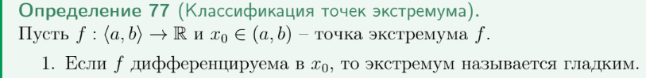
19. **Острый экстремум** 
20. **Угловой экстремум** 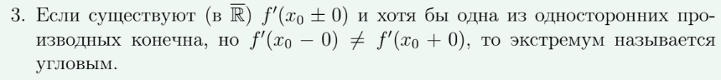
21. **Выпуклая функция** **Изображение выглядит как текст, Шрифт, снимок экрана, алгебра

    Автоматически созданное описание**
22. **Точка перегиба** **Изображение выглядит как текст, Шрифт, снимок экрана, алгебра

    Автоматически созданное описание**
23. **Асимптота** **Изображение выглядит как текст, Шрифт, снимок экрана, линия

    Автоматически созданное описание**
24. **Вертикальная асимптота** **Изображение выглядит как текст, снимок экрана, Шрифт, линия

    Автоматически созданное описание**
25. **Наклонная асимптота** **Изображение выглядит как текст, снимок экрана, Шрифт, алгебра

    Автоматически созданное описание**

**Сформулируйте следующие утверждения:**

1. **Связь непрерывности и предела** **Изображение выглядит как текст, снимок экрана, Шрифт, алгебра

   Автоматически созданное описание**
2. **Характеристика непрерывности в терминах односторонних пределов** **Изображение выглядит как текст, снимок экрана, Шрифт, алгебра

   Автоматически созданное описание**
3. **Локальные свойства непрерывных функций** **Изображение выглядит как текст, снимок экрана, Шрифт

   Автоматически созданное описание**
4. **Непрерывность композиции функций** **Изображение выглядит как текст, Шрифт, снимок экрана

   Автоматически созданное описание**
5. **Теорема Вейерштрасса для непрерывной функции** **Изображение выглядит как текст, Шрифт, снимок экрана

   Автоматически созданное описание**
6. **Первая теорема Больцано-Коши** **Изображение выглядит как текст, Шрифт, снимок экрана

   Автоматически созданное описание**
7. **Вторая теорема Больцано-Коши** **Изображение выглядит как текст, Шрифт, снимок экрана

   Автоматически созданное описание**
8. **Критерий непрерывности монотонной функции** **Изображение выглядит как текст, Шрифт, снимок экрана, алгебра

   Автоматически созданное описание**
9. **Об обратной функции** **Изображение выглядит как текст, снимок экрана, Шрифт, алгебра

   Автоматически созданное описание**
10. **Теорема Кантора** 
11. **Связь производной и дифференцируемости** **Изображение выглядит как текст, Шрифт, линия

    Автоматически созданное описание**
12. **Непрерывность дифференцируемой функции** 
13. **Уравнение касательной к графику функции в точке** **Изображение выглядит как текст, Шрифт, снимок экрана, алгебра

    Автоматически созданное описание**
14. **Производная и дифференциал суммы, произведения, частного функций** **Изображение выглядит как текст, снимок экрана, Шрифт, алгебра

    Автоматически созданное описание**
15. **Производная и дифференциал композиции функций** **Изображение выглядит как текст, Шрифт, снимок экрана

    Автоматически созданное описание** Изображение выглядит как текст, Шрифт, снимок экрана

    Автоматически созданное описание
16. **Производная и дифференциал обратной функции** Изображение выглядит как текст, Шрифт, снимок экрана, алгебра

    Автоматически созданное описание 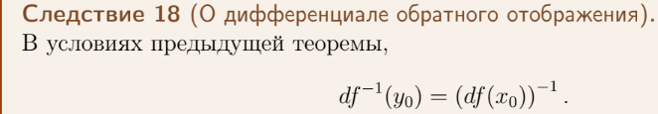
17. **Производная функции, заданной параметрически** **Изображение выглядит как текст, Шрифт, снимок экрана, алгебра

    Автоматически созданное описание**
18. **Теорема Ферма** 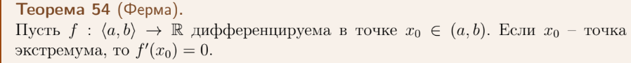
19. **Теорема Ролля** **Изображение выглядит как текст, Шрифт, снимок экрана

    Автоматически созданное описание**
20. **Теорема Лагранжа** **Изображение выглядит как текст, Шрифт, снимок экрана, белый

    Автоматически созданное описание**
21. **Теорема Коши** **Изображение выглядит как текст, снимок экрана, Шрифт, алгебра

    Автоматически созданное описание**
22. **Правило Лопиталя** **Изображение выглядит как текст, снимок экрана, Шрифт, алгебра

    Автоматически созданное описание** Изображение выглядит как текст, Шрифт, снимок экрана, белый

    Автоматически созданное описание
23. **Критерий монотонности функции** **Изображение выглядит как текст, Шрифт, снимок экрана, алгебра

    Автоматически созданное описание**
24. **Критерий постоянства функции** 
25. **Формула Тейлора с остатком в форме Пеано** **Изображение выглядит как текст, Шрифт, снимок экрана

    Автоматически созданное описание**
26. **Единственность многочлена Тейлора** **Изображение выглядит как текст, снимок экрана, Шрифт, алгебра

    Автоматически созданное описание**
27. **Связь монотонности и производной** **Изображение выглядит как текст, Шрифт, снимок экрана, алгебра

    Автоматически созданное описание**
28. **Необходимое условие экстремума** 
29. **Первое достаточное условие экстремума** **Изображение выглядит как текст, Шрифт, снимок экрана

    Автоматически созданное описание** Изображение выглядит как текст, Шрифт, чек, снимок экрана

    Автоматически созданное описание
30. **Второе достаточное условие экстремума** **Изображение выглядит как текст, Шрифт, снимок экрана, алгебра

    Автоматически созданное описание**
31. **Критерий выпуклости дважды дифференцируемой функции** **Изображение выглядит как текст, снимок экрана, Шрифт, чек

    Автоматически созданное описание**
32. **Формулы для коэффициентов наклонной асимптоты** **Изображение выглядит как текст, Шрифт, снимок экрана, алгебра

    Автоматически созданное описание**